

ACTA


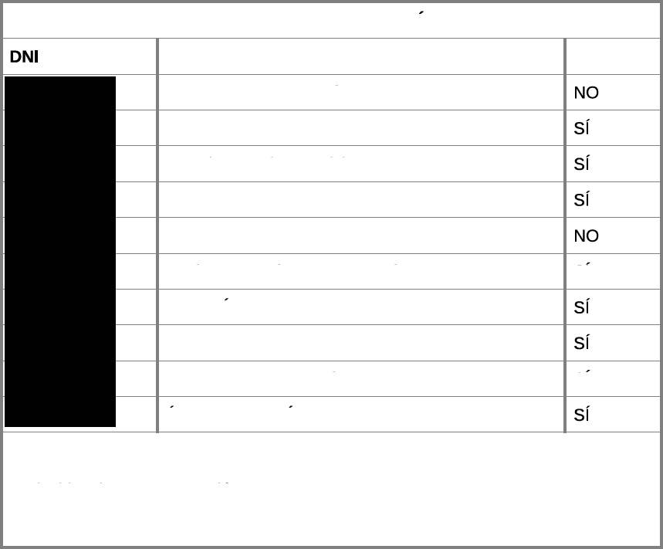
ASISTENCIA A LA SESION
Nombre y Apellidos
Antonia Honoria Machín Barrios Cinthia Aroa Revelo Betancort Francisco Javier Aparicio Betancort Jacobo Medina González
Juan Francisco Monzón Rosales María Ascensión Toledo Hernández Miguel Angel Jiménez Cabrera Oswaldo Betancort García
Samuel Carmelo Martín Morera Ángel Vázquez Álvarez
Excusas de asistencia presentadas:
1. Antonia Honoria Machln Barrios:
«coincidencia con otra reunión»
1. Juan Francisco Monzón Rosales:
«esta de viaje fuera lanzarote»
Asiste
SI

SI



Una vez verificada por el Secretario la válida constitución del órgano, el Presidente abre sesión, procediendo a la deliberación sobre los asuntos incluidos en el Orden del Día



A) PARTE RESOLUTIVA

NSU
R
Ocupacional y Centro de Dfa Necesidad de Tercera Persona con el siguiente
desglose:
Fecha deN°
facturaFactura
17/10/2023 F-10/03
Expte. de
facturación FACT-2023- 6780
Período delAplicación
ServicioPresupuestaria
01/07/2023-
Importe(C)
31/08/2023
2313 2279909
123.942,39
2. Se ordena el abono de la citada factura, en función de la disponibilidad de Tesorería y del Plan de Disposición de Fondos a la citada entidad con cargo al RC 2/2023-6639.
Cuarto. Notificación.
El presente acuerdo será comunicado de inmediato a los servicios gestores competentes para su ejecución, asi como se notificará, con carácter urgente, a la entidad, en la forma legalmente establecida.
NO

Expediente FACT-2023-6354. CONVALIDACIÕN DE LA OMISIÕN DE LA
FUNCIÓN INTERVENTORA, RECONOCIMIENTO DE OBLIGACION y Aprobación
famuras
Favorable | Tipo de votación: Unanimidad/Asentimiento
Primero. Reconocimiento de los efectos económicos.
I.Resolver el expediente de omisión de fiscalización recogida en el informe de la Intervención de fondos número 2023-0170, de fecha 16 de octubre de 2023, en el sentido de proceder al reconocimiento de los efectos económicos derivados de la efectiva prestación de los servicios por parte de la empresa ASOCIACIÓN DE PERSONAS CON DISCAPACIDAD DE LANZAROTE con CIF G35046200 conforme
a los principios de equidad y buena fe y en garantia de los derechos de los particulares, evitando con ello el enriquecimiento injusto de la Administración, CABILDO INSULAR DE LANZAROTE, ÁREA DE BIENESTAR SOCIAL proscrito por
el derecho, por importe total de CIENTO NOVENTA MIL CUATROCIENTOS
CINCUENTA Y SIETE EUROS CON SETENTA Y DOS CÉNTIMOS ( 190.457,72€ ).
2. El reconocimiento de los efectos económicos no comporta por sl misma la convalidación de los actos incursos en causa de nulidad absoluta por lo que la unidad gestora deberá Ilevar a cabo, bajo los princípios de celeridad, eficacia y eficiencia, cuantas actuaciones resulten procedentes en orden a la prestación del servicio, de seguir siendo éste necesario para esta Corporación, a través del Concierto Social u otro instrumento jurídico que corresponda.
Segundo. Autorización del gasto.
1. Aprobar la factura que a continuación se relaciona y, en su consecuencia, autorizar y disponer el gasto, reconociendo la obligación y ordenando el pago por un importe total de CIENTO NOVENTA MIL CUATROCIENTOS CINCUENTA Y SIETE EUROS CON SETENTA Y DOS CÉNTIMOS ( 190.457,72d ) de los servicios de Residencia para personas con discapacidad, Hogares Funcionales y Centro de Día Necesidad de Tercera Persona con el siguiente desglose:
Fecha Num. Denominación Gestiona Aplicación Importe Factura Social Presupuestaria Total
30f09f2 F 09/04 ADISLAN -FACT- 2313 2279909 123.575,54
023 2023-6354
30/09f2 F 09/05 ADISLAN -FACT- 2313 2279911 44.288,64 €
023 2023-6355

B) ACTIVIDAD DE CONTROL
No hay asuntos
30/09/2
023
F 09/06
ADISLAN
-FACT-
2023-6356
2313 2279910
22.593,54 E
2. Abonar en función de la disponibilidad de Tesorería y Plan de disposición de
Fondos a la la empresa ASOCIACIÕN DE PERSONAS CON DISCAPACIDAD DE LANZAROTE con CIF G35046200, por un importe total de CIENTO NOVENTA MIL CUATROCIENTOS CINCUENTA Y SIETE EUROS CON SETENTA Y DOS
CÉNTIMOS ( 190.457,72S ) , con cargo a los RC números 2/2023-4039, 2/2023- 1029 y 2/2023-3314
Tercero. Inexistencia de daños y perjuicios.
Dada la conformidad previa del tercero prestados del servicio, declarar la inexistencia de daños y perjuicios derivados de los servicios efectivamente prestados objeto del presente acuerdo de los que derive para esta Administración responsabilidad patrimonial.
Cuarto. Notificación.
Notificar a los servicios económicos de este Cabildo el contenido del Acuerdo a los
efectos de dar cumplimiento at mismo.
Documento firmado electrónicamente al margen en la fecha inserta

Expediente 17572i2023. Propuesta designación (titular y suplente) como miembros representantes del Cabildo de Lanzarote en el Consejo Municipal de Patrimonio Cultural de Arrecife
Favorable | Tipo de votación: Unanimidad/Asentimiento
Propuesta designación como miembros representantes del Cabildo de Lanzarote en el Consejo Municipal de Patrimonio Cultural de Arrecife
Habiendo recibido escrito en esta Corporación con fecha de 10 de octubre de 2023 (Exp. Gestiona: 17572/2023) mediante el cual el Ayuntamiento de Arrecife solicita que se designea dos personas (titular y suplente) como miembros representantes del Cabildo de Lanzarote en el Consejo Municipal de Patrimonio Cultural de Arrecife, y a la vista de la propuesta de trimonio de designar sólo
por este acto a la titular Doña Coordinadora del Servicio de Patrimonio y dejar pendiente el nombramiento del suplente para otro momento.
EL CONSEJO DE GOBIERNO EN VOTACIÕN ORDINARIA, Y POR UNANIMIDAD
ADOPTO, ENTRE OTROS, EL SIGUIENTE ACUERDO:

-Titular: Doña Coordinadora del Servicio de
Patrimonio.

SE0
C) RUEGOS Y PREGUNTAS
No hay asuntos

DOCUMENTO FIRMADO ELECTRÕNICAMENTE
GOBS
NSU
N
Fecha: 27/11/2 0 Z 3





